Профилактика сколиоза у детей
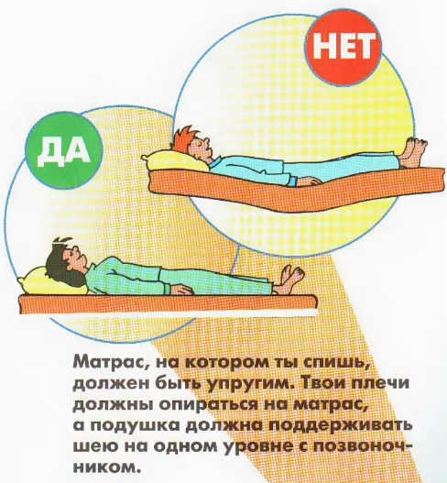
Сколиоз – это деформация позвоночника, характеризующаяся его боковым искривлением относительно плоскости позвоночного столба.
- Данное заболевание начинает развиваться в возрасте от 5 лет.
- Позвоночник в процессе своего формирования в детском возрасте является очень хрупким, он сильно реагирует на неправильный образ жизни своего обладателя, что может привести к нарушению его развития.
Основные правила профилактики сколиоза:
-читать и смотреть телевизор в положении сидя, не в коем случае не лежа!
-тренировки, утренняя гимнастика, активный отдых
-важное место в оздоровительных целях занимает массаж (не в коем случае не мануальная терапия, так как детям до 13 лет она запрещена) и конечно лечебная гимнастика
-Мебель для детей подбирается по росту
Комплекс упражнений для позвоночника и мышц спины
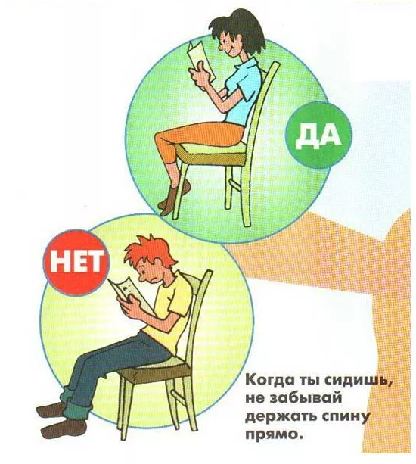
Лежа на спине:
1.Упражнения в позиции лежа на спине, руки над головой, ноги прямые, носки на себя. Одновременно тянем руки вверх, пятки от себя, носки на себя.
1.1.Упор на локти, ладони под поясницу, ноги согнуты в коленях, прогнуться, поднимая таз.
Лежа на животе:
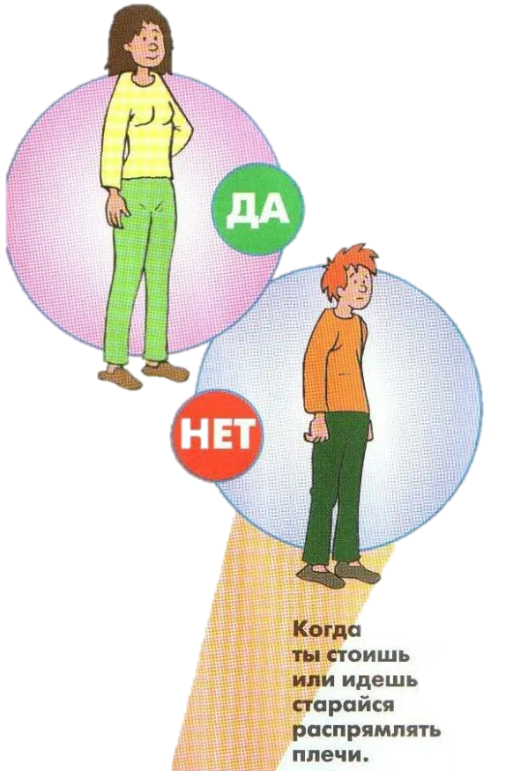
2. Лежа на животе поднять выпрямленные ноги вверх на 15-30 градусов. Руки перед собой или вдоль туловища. Зафиксировать на 8-10 секунд.
2.1. «Буква Х»: одновременно поднять выпрямленные руки, ноги, голову, прогнуться в пояснице. Зафиксировать на 8-10 секунд.
Упражнения для шейного отдела:
3. Стоя или сидя. Плечи и затылок прижаты к стене. Подбородком пытаться коснуться груди, не отрывая затылка от стены. Подержать 5-10 секунд, повторить 3-5 раз. Дыхание произвольное.
Упражнения на четвереньках:
4. «Кошечка». Прогнуть - выгнуть спину в поясничном отделе 10-12 раз.
5. Отжимания. Сгибание-разгибание рук в упоре лежа.

